**OVERVÅGNING OG MODERATION – analyse af udført performancekunstværk**

**OVERVÅGNING OG MAGT**

Begrebet Panoptikon kommer fra filosoffen Michel Foucault, som tog inspiration fra et fængselsdesign af Jeremy Bentham, som ses ovenfor.

Forestil dig et rundt fængsel, hvor en stor vagtcentral står i midten. Alle celler er placeret i en cirkel rundt om vagttårnet, så vagten kan se alle fangerne, men de kan ikke se vagten. Fangerne ved aldrig, hvornår de bliver overvåget, så de opfører sig, som om de altid bliver overvåget.

Foucault brugte panoptikon som en metafor for overvågningssamfundet. Han mente, at magt i moderne samfund ikke kun kommer fra vold eller straf, men fra selvovervågning. Når vi tror, vi bliver overvåget (fx via kameraer, sociale medier, chefer eller staten), begynder vi at tilpasse eller moderere vores adfærd uden direkte tvang.

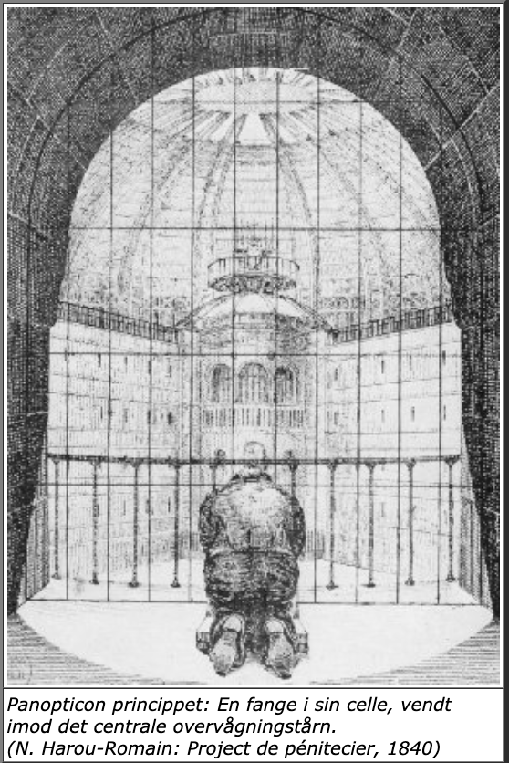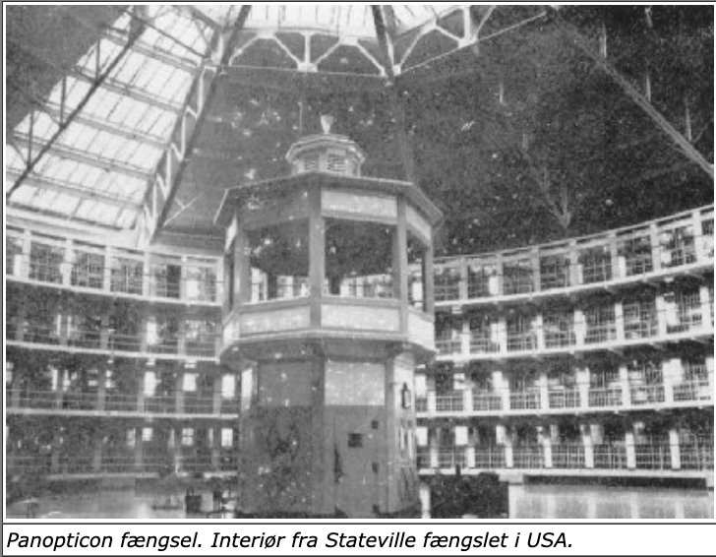

**MODERATION**

Mennesker bliver modereret på mange måder, både synligt og usynligt. Moderation kan komme fra andre mennesker, systemer eller samfundets normer, og det sker ofte på en måde, hvor vi tilpasser vores adfærd uden at tænke over det.

Moderation kan komme gennem love og regler. Det er staten, politiet og skoler som skaber love, censur og overvågning

Moderation kan forekomme gennem AI og Algoritmer på søgemaskiner og sociale medieplatforme. Det sker gennem automatisk censur, skjulte algoritmer og indholdsfiltrering. Fx fjernes videoer automatisk på TIKTOK som ikke overholder retningslinjer.

Moderation kan foregå socialt, gennem sociale grupper som du føler kontrollerer dig. Det kan fx være familie, venner eller klassekammerater som udøver gruppepres eller opfinder uskrevne regler.

Moderation kan også foregå gennem selvovervågning, hvor du selv udøver censuren af frygt for konsekvenser.

Moderation sker overalt, og det behøver ikke komme fra en enkelt kilde. Vi bliver styret af regler, teknologi, sociale normer og vores egen bevidsthed om konsekvenser. Det er ikke altid en dårlig ting – det kan holde samfundet sammen – men det kan også være en form for usynlig kontrol, som Foucault beskrev i panoptikon-teorien.

PERFORMANCE

En performance en kunstnerisk handling, hvor kunstneren bruger sin krop, tid, rum og interaktion med publikum som en del af værket. Performancekunst er ofte eksperimentel, flygtig.

Kendetegn ved performancekunst:

Kroppen som medium: Kunstneren er ofte selv en del af værket.

Tidsbaseret: Det sker i nuet og kan ikke gentages på samme måde.

Interaktion: Publikum kan være en del af værket eller påvirke det.

Provokerende**:** Kan udfordre normer eller skabe refleksion.

Dokumentation: Ofte filmet eller fotograferet, da den ellers kun eksisterer i

øjeblikket.

**ANALYSEMODEL TIL PERFORMANCE**

At se værket i sin helhed udefra – at beskrive og analysere værket indefra (som kunstner)

**1. Faktuelle oplysninger**

Titel: Hvad hedder værket?

Kunstner: Hvem har skabt værket?

Årstal og sted: Hvornår og hvor blev det opført?

Kontekst: Hvilken historisk, politisk eller kulturel baggrund har værket?

**2. Form og udtryk**

Handlinger: Hvad sker der i performanceværket?

Kunstnerens rolle: Er kunstneren aktiv, passiv, lidende, provokerende,

tilbagetrukken?

Tidsforløb: Hvor længe varer performanceværket? Er det en kort aktion eller en

langvarig performance?

Brug af kroppen: Hvordan bruges kroppen som kunstnerisk medie? (Fx smerte,

udholdenhed, gentagelse, sårbarhed)

Rumindrragelse: På hvilken måde inddrages rummet? Beskriv graden af ruminddragelse i performancen. Hvordan opleves det performative rum? Åbent eller lukket? Inkluderende, invaderende eller ekskluderende? Diffust eller klart? Rummeligt eller klaustrofobisk?

Kan man sige at performansen har en komposition? Hvor/hvornår er den

statisk/dynamisk?

Materialer og rekvisitter: Performancekunst kan i øvrigt også sagtens være multimodal og inddrage en lang række rekvisitter, objekter, tekster, billeder, personer og kostumer. Bliver der brugt objekter eller materialer? Fx tøj, stof, blod, vand, lyd, tekst?

**3. Interaktion med publikum**

Passivt eller aktivt publikum? Er publikum blot tilskuere, eller deltager de aktivt?

Publikums reaktioner: Hvordan reagerede folk? Chok, vrede, glæde, refleksion?

Grænser mellem kunstner og publikum: Bliver de ophævet? Fx ved at publikum

fysisk interagerer med kunstneren?

**4. Tematik og budskab**

Hovedtemaer: Hvilke emner berøres? (overvej teksten ovenfor)

Samtidens kontekst: Hvad kommenterer værket på i sin samtid? (overvej teksten

ovenfor)

Symbolik: Er der særlige symboler eller handlinger, der har en dybere betydning?

Følelser og stemning: Hvilken følelse eller stemning skaber værket?

**5. Kunsthistorisk og teoretisk perspektiv**

Inspirationskilder: Er det inspireret af en bevægelse som fx Dada, Fluxus, Body Art eller feministisk kunst? Hvordan kommer det til udtryk?

Teoretisk vinkel: Kan værket analyseres med en teori? Fx:

Foucaults panoptikon (overvågning og magt)  
Erving Goffmans rollespilsteori (sociale masker og identitet) Judith Butlers kønsteori (performativitet og identitet)

**6. Egen oplevelse af værket/ vurdering**

At lave en performance handler om tidsmæssig udstrækning og især kunstnerens aktive tilstedeværelse og udførelse af værket "live". Teaterverdenens dramaturgiske virkemidler kan spille en central rolle i performancekunst, uanset om der er tale om intervention, happening, aktion eller en anden af de mange varianter. Kunstneren vil nemlig typisk være en mere eller mindre synlig "performer" i dem alle.

1, Hvordan oplevede du selv at være en del af en performance?

2, Hvordan oplevede du de andre grupper?

Hvad synes du om værket? Hvad virker godt, og hvad fungerer

mindre godt?